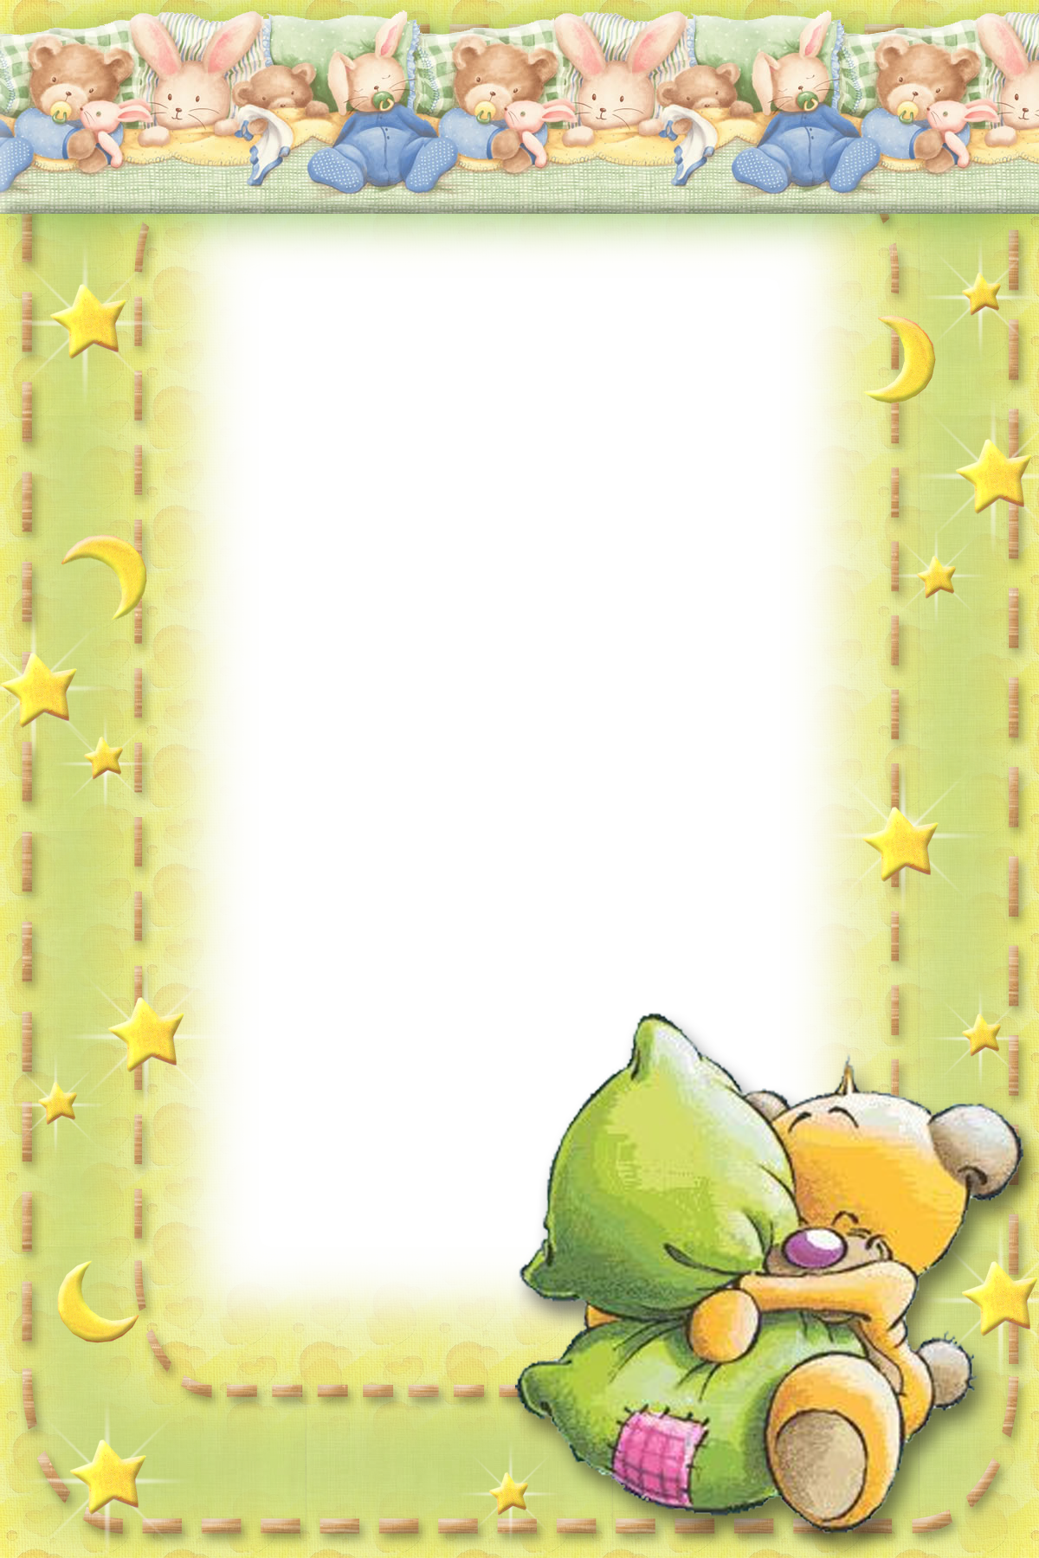

Сон - это здоровье
Основными факторами гармоничного развития ребенка являются еда, сон и прогулка в режиме дня. Детский сад – это учреждение, где под режимом дня подразумевается четкое расписание и смена разных видов деятельности. Промежутки между непосредственно образовательной деятельностью составляют 5-10 мин, это недостаточно для отдыха ребенка и переключения его с одного вида деятельности на другой. Особое внимание в детском саду уделяется наблюдению и отслеживанию состояния детей; созданию условий для их эмоционального и физического комфорта в режимные моменты. Одним из них является дневной сон, способствующий расслаблению детского организма. Невозможно переоценить значение правильно организованного сна.
Многие дошкольники, находясь в кровати , долго не могут расслабиться и успокоиться. Дети плохо засыпают или не засыпают вовсе, некоторые не могут даже лежать тихо и спокойно. Укладывание дошкольников в постель во время дневного сна достаточно сложный процесс как для педагогов, так и для воспитанников детского сада. Особенно это проявляется в старших и подготовительных группах.
Методика засыпания Переход в состоянии покоя требует времени, отсутствия посторонних звуков (шума, громких голосов, иногда даже шепота на фоне тишины) и благоприятной эмоциональной атмосферы, спокойствия и уюта. В качестве вспомогательных средств используются: музыкальное сопровождение, соответствующая речь (темп, громкость, тембр, тональность), приятные тактильные и визуальные ощущения. Все вышеперечисленные средства отражают и удовлетворяют потребность ребенка в безопасности и комфорте. Эффективным средством засыпания детей является внедрение методики засыпания «Волшебная звезда». Ее целью является снижение психо-эмоционального и мышечного напряжения, уровня тревожности (агрессивности, враждебности, проявления инфантильных форм, таких как сосание пальца), повышенной возбудимости, раздражительности и двигательного беспокойства ребенка.
Волшебный сон.
Реснички опускаются,
Глазки закрываются,
Мы спокойно отдыхаем…(2 раза)
Сном волшебным засыпаем…
Дышится легко, ровно, глубоко…
Наши ручки отдыхают,
Ножки тоже отдыхают…
Отдыхают, засыпают…(2 раза)

Шея не напряжена
И рас-сла-блен-на…
Губы чуть приоткрываются,
Все чудесно расслабляются…(2 раза)
Дышится легко, ровно, глубоко…
Напряженье улетело…
И расслаблено все тело…(2 раза)
Греет солнышко сейчас…
Ручки теплые у нас…
Жарче солнышко сейчас…
Ножки теплые у нас…
Дышится легко, ровно, глубоко…
Губки теплые и вялые, но нисколько не усталые…
Губки чуть приоткрываются, все чудесно расслабляются…(2 раза)

Подготовила воспитатель: Маркосова Ю.Ю.
МАДОУ «Детский сад 7»
г.Черняховск

